Predmet: **Vjeronauk**

Vjeroučiteljica: Miljana Marušić

Treći razred: 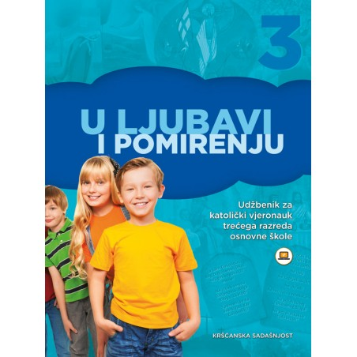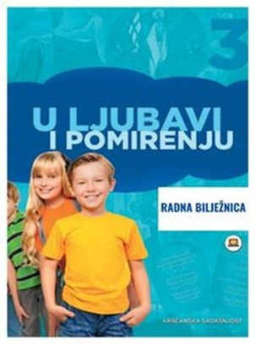

Udžbenik i radnu bilježnicu te bilježnicu na crte najbolje veliku, pernicu, bojice škare, ljepilo.

**Peti razred**: Udženik 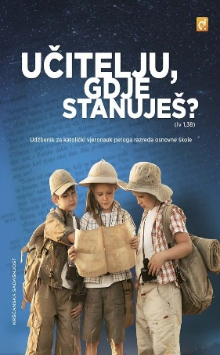 i radnu bilježnicu 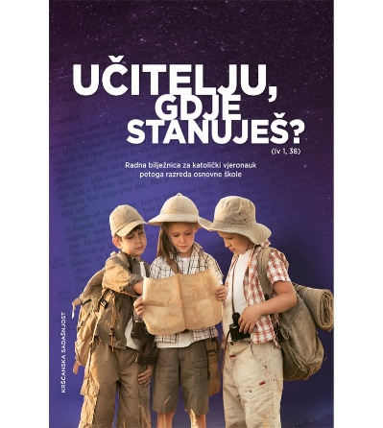te bilježnicu na crte najbolje veliku. Pernica, naravno, bojice, škare ljepilo.

**Šesti razred:** udžbenik 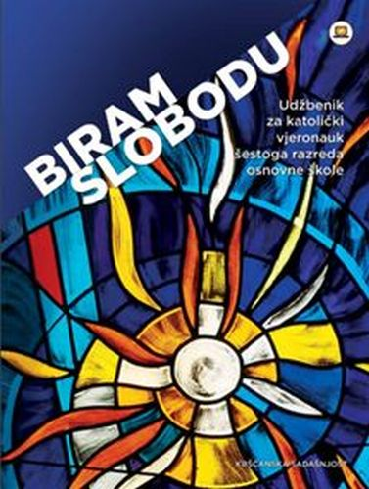 i radnu bilježnicu 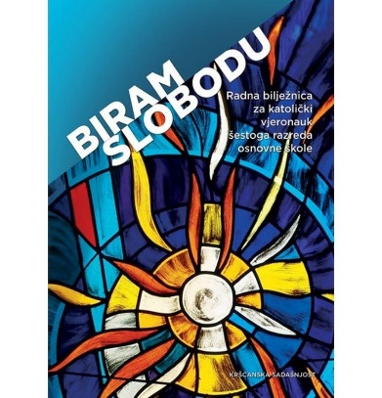te bilježnicu na crte po mogućnosti veliku, pernica, naravno, bojice, škare ljepilo.

**Sedmi razred**: Udžbenik 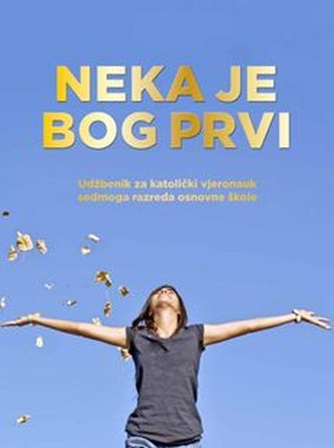 i radna bilježnica 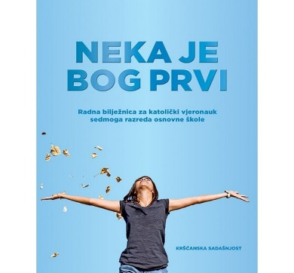 te bilježnicu na crte po mogućnosti veliku, pernica, naravno, bojice, škare ljepilo.

**Osmi razred:** Udžbenik 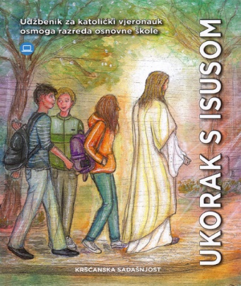 i radnu bilježnicu 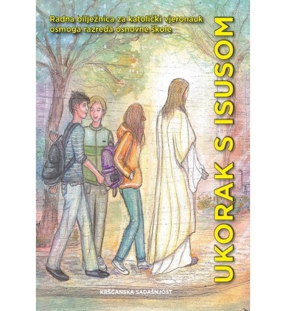 te bilježnicu na crte po mogućnosti veliku, pernica, naravno, bojice, škare ljepilo.